***Provinciale wandeldag op donderdag 24 juli in Zottegem***

Beste Neos-leden,  
  
  
Neos Zottegem organiseert dit jaar de Provinciale Wandeldag van Neos Oost-Vlaanderen.

Er zijn drie wandellussen: 4, 8 en 12 km. De wandelroutes laten jullie kennis maken met de prachtige omgeving en natuurpracht van Zottegem en zullen uitgepijld zijn waardoor je de routes volledig op eigen houtje kan ondernemen.

Bij de start van de wandeling ontvang je een programmaboekje met wandelplan.

Praktisch:

**Uitnodiging**

Datum: Donderdag 24 juli 2025

Uur: Onthaal vanaf 8u met koffie/thee

Aperitief vanaf 11u & middagmaal vanaf 12u

Locatie: Feestzaal Bevegemse Vijvers, Bevegemsevijvers 1, 9620 Zottegem

Parkeren: Er is een zeer ruime parking aanwezig

Wandelafstanden: Er zijn drie wandellussen: 4, 8 en 12 km.

Vrije start tussen 8u30 en 10u voor de wandeling van 4 en 8 km.

Voor de wandeling van 12 km kan er gestart worden tot 9u30.

Een tussenstop met een natje en een droogje

Laat ons samen genieten van de toekomst, vandaag en morgen.

Laat geen afval achter in de prachtige natuur!

Kostprijs: € 33 (Koffie-onthaal, flesje water, tussenstop met natje en droogje tijdens de wandeling, aperitief met hapjes, lunch en als afsluiter een ijsje met koffie).

**Praktische info**

**Programma**

Onthaal met koffie/thee vanaf 8u

Wandellussen van 4, 8 en 12 km met tussenstop met streekproducten

Catering en lunch

Koffie onthaal

Flesje water voor onderweg

Tussenstop met een natje en een droogje - streekproducten

Aperitief met 3 hapjes

Keuze: Côte à l'os of scampi’s met groentebuffet en aardappelblokjes

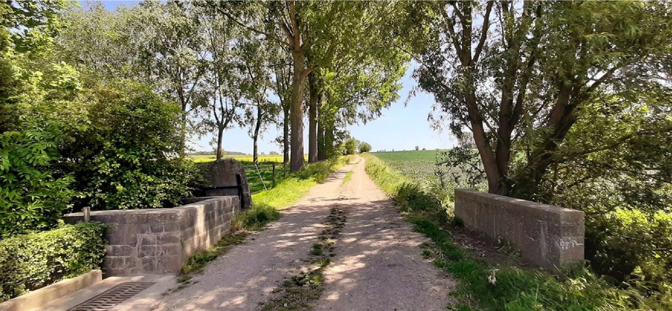Afsluiten met koffie en een ijsje